液 状 化 対 策 実 施 済 証 明 願
令和 年 月 日
（あて先）
千葉市長 神 谷 俊 一

（申請者） 住 所
氏 名
連絡先電話番号
１．証明希望事項
下図に示した位置が
地下水位低下工法による液状化対策実施済
であることを証明願います。
２．所在地
千葉市美浜区磯辺４丁目
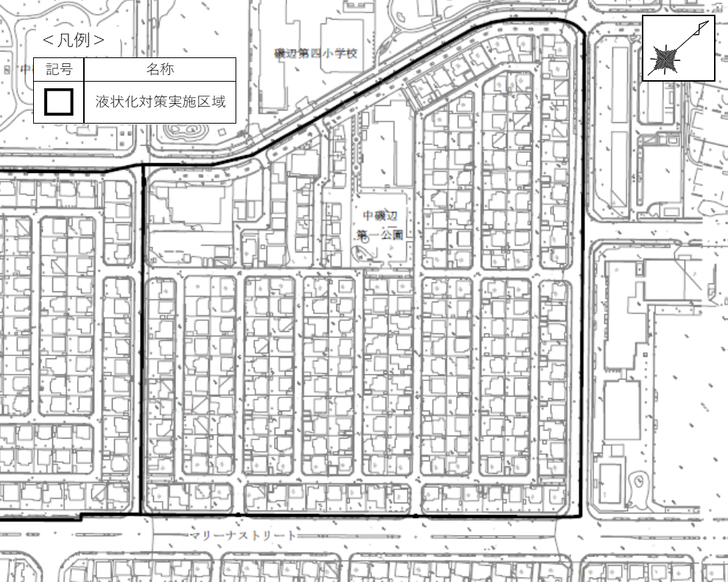
千都都安証第 号
証明希望事項欄に記載されたことについて、液状化対策実施済であることを証明します。
ただし、液状化が発生しないことを証明するものではありません。

令和 年 月 日 千葉市長 神 谷 俊 一
◎証明願には、手数料（現金300円）が必要です。

